DEPARTAMENTO DE ORTESIS Y PROTESIS

Como parte del cumplimiento del Plan Operativo Anual (POA) del Departamento de ortesis y prótesis, cuya misión es garantizar la atención ortoprotésica y evaluación médica previa, con el fin de brindar el servicio a la población.

Para poder dar cumplimiento, la Dirección de Salud por medio del Departamento de ortesis y prótesis se tiene la evaluacion y Desarrollo de fabricacion de aparatos ortoprotesicos con la finalidad de incidir positivamente en el mejoramiento de la calidad de vida de personas con discapacidad, veterano y excombatiente.
En este sentido, el Departamento de ortesis y prótesis ha ejecutado en el mes de febrero 2023:

- Se realizaron 13 tomas de medidas para nuevos procesos de fabricacion.
- Entrega de 7 protesis de miembro inferior.
- Entrega de 3 ortesis de miembro inferior
- 52 reparaciones de aditamentos ortoprotesicos
- 41 orientaciones sobre el cuido de los aparatos ortoprotesicos.
- 7 alineaciones de protesis
En razon al decreto 631 de fecha de 22 de diciembre del 2022 , El instituto administrador de los beneficios de los veteranos y excombatientes (INABVE) cuenta con la clínica y taller para la fabricación de dichos aparatos, actualmente nos encontramos ubicados en el edificio EX FOPROLYD, entre la 2 y 4 Avenida Norte y Alameda Juan Pablo II. N° 428, San Salvador.
El horario de atencion es de lunes a Viernes (habiles) de 7:30 a.m a 3:30 p.m, por el momento sujeto a especios de cita.
Para poder acceder a este servicio de atención ortoprotésica, tienen que estar registrados en el Sistema de rehabilitacion para personas con discapacidad, veteranos y excombatientes, poseer una prescripcion medica.
Los costos para acceder al servicio son GRATUITOS.
Atentamente:
Departamento de Ortesis y Prótesis.

- DATO GENERAL DE TRABAJOS REALIZADOS DE ENERO 2023

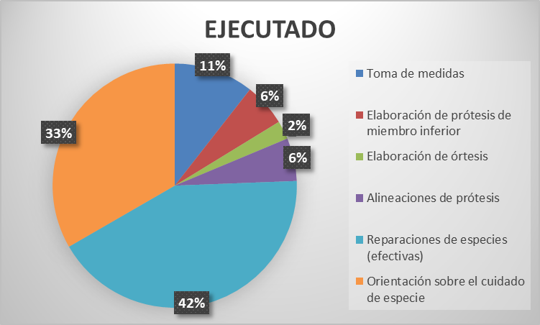

TENIENDO INCIDENCIA EN LOS DIFERENTES DEPARTAMENTOS

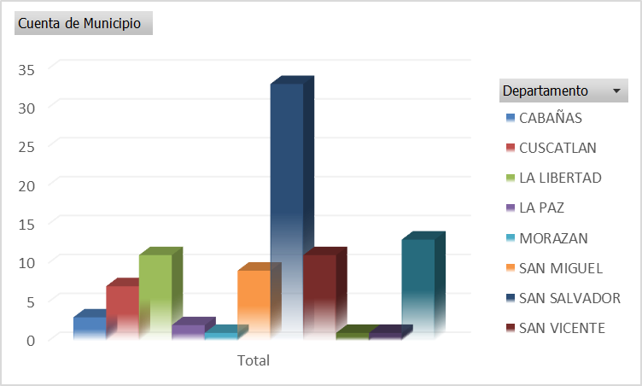

SERVICIOS QUE OFRECEMOS

NOMBRE DEL SERVICIO O TRÁMITE | ELABORACIÓN DE ÓRTESIS, PRÓTESIS Y CALZADO ORTOPÉDICO
Descripción del servicio: | Elaboración de prótesis, ortesis y calzado ortopédico nuevos por lesiones ponderadas y prescritas, con la finalidad de facilitar a las personas beneficiarias la movilidad, incorporación a actividades productivas y mejorar la calidad de vida.  Detalle de elaboraciones que se realizan:  - Prótesis Bajo Rodilla Convencional  - Prótesis Bajo Rodilla Modular  - Prótesis Sobre Rodilla Convencional  - Prótesis Sobre Rodilla Modular  - Prótesis de MS Bajo Codo con Gancho  - Prótesis de MS Bajo Codo con Mano Cosmética  - Prótesis de MS Bajo Codo con Mano Mecánica  - Prótesis de MS Sobre Codo con Gancho  - Prótesis de MS Sobre Codo con Mano Mecánica  - Prótesis Parcial de Pie con Cuero  - Prótesis Tipo Syme  - Ortesis Larga de Miembro Inferior (KAFO)  - Ortesis Corta de Miembro Inferior (AFO)  - Ortesis de Miembro Superior  - Prótesis Bajo Rodilla Modular con Pie Articulado  - Prótesis Bajo Rodilla Convencional con Pie Articulado  - Prótesis Parcial de Pie con Resina  - Prótesis de MS Sobre Codo con Mano Cosmética  - Prótesis Bajo Rodilla Modular con Pie Articulado y Liner de Silicón  - Prótesis Bajo Rodilla Modular con Pie Fibra de Carbón y Liner de Silicón  - Prótesis Sobre Rodilla Modular con Pie Articulado  - Prótesis Miembro Superior Bajo Codo con Mano Mecánica y Gancho  - Ortesis de Miembro Superior Articulada  - Prótesis Bajo Rodilla Modular con Liner de Silicón y Pie Sach  - Prótesis BR Modular con Pie Articulado y corselete en muslo  - Prótesis BR Modular con Pie Sach y Corselete en Muslo  - Calzado Ortopédico  - Prótesis BR Modular con Pie Fibra de Carbón y Manga de Silicón  - Prótesis Parcial de Pie en Polipropileno  - Ortesis para Aditamentos  - Plantilla Ortopédica con Alza  - Prótesis Sobre Rodilla Tipo PYLON  - Prótesis para Miembro Superior Modificada  - Prótesis para Desarticulación de Cadera  - Prótesis de MS Sobre Codo con Mano Mec. y Gancho con Intercambio Rápido  - AFO tipo sarmiento  - Prótesis de MS Desarticulación de Hombro con Mano Cosmética  - Prótesis Sobre Rodilla Modular con Liner de Silicón y Pie Articulado  - Prótesis MS Bajo Codo con Mano Dura Pasiva de PVC  - Prótesis Monolítica Bajo Rodilla  - Prótesis Sobre Rodilla Convencional con Pie Articulado  - Prótesis Parcial Sobre Rodilla Convencional  - Ortesis HKAFO Metálico  - Ortesis de Columna

NOMBRE DEL SERVICIO O TRÁMITE | REPARACIÓN DE ÓRTESIS, PRÓTESIS Y CALZADO ORTOPÉDICO
Descripción del servicio: | Reparación de prótesis, ortesis y calzado ortopédico por lesiones ponderadas y prescritas, con la finalidad de facilitar a las personas beneficiarias la movilidad, incorporación a actividades productivas y mejorar la calidad de vida.  Detalle de Reparaciones que se realizan:  - Cambio de Pie Sach  - Cambio de Pie Articulado  - Cambio de Pin (en liner)  - Cambio de Suspensión Tipo Muller  - Cambio de Banda Silesiana  - Cambio de Cinturón Auxiliar  - Cambio de Funda Cosmética Para Prótesis Bajo Rodilla  - Cambio de Funda Cosmética Para Prótesis Sobre Rodilla  - Cambio de Bloque de Tobillo de Madera Con Rosca  - Cambio de Socket de Prótesis Bajo Rodilla  - Cambio de Socket de Prótesis Sobre Rodilla  - Cambio de Válvula de Succión de 5/8"  - Cambio de Hebilla Metálica de 5/8" Prótesis B/R S/R  - Cambio de Pasador Sencillo  - Laminación de Socket Transfemoral  - Cambio de Lanzadera  - Cambio de Segmento de Pie AFO Articulado  - Cambio de Segmento de Pierna (AFO Articulado)  - Cambio de Articulación de Tobillo (AFO Articulado)  - Cambio de Articulación de Tobillo (KAFO Articulado)  - Cambio de Barras Articuladas en KAFO  - Cambio de Cinchas Con Velcro (AFO)  - Cambio de Cinchas Con Velcro (KAFO)  - Cambio de Soporte Braqueo Palmar  - Cambio de Mano Mecánica  - Cambio de Guante Cosmético  - Cambio de Gancho  - Cambio de Almohadilla Soporte Tricipital  - Cambio de Asa Axilar  - Cambio de Cable Bowden  - Cambio de Articulación de Muñeca  - Cambio de Articulación de Codo  - Cambio de Arne de Prótesis MS  - Cambio de Colgador Acero Inox. 1" X 3/32"  - Cambio de Cuenca Prótesis Bajo Codo  - Cambio de Cuenca Prótesis Sobre Codo  - Cambio de Articulación de Rodilla Prót. Exoesqueletica (convencional)  - Otras Reparaciones de Prótesis  - Laminación de Socket Transtibial  - Reparación Sin Costo de Prótesis  - Reparación de Ajuste de Rosca de Tobillo  - Cambio de Cinturón Silesiano Modificado  - Reparación de Cinturón Pélvico  - Relaminación de Prótesis Convencional Bajo Rodilla  - Relaminación de Cuenca de Prótesis Modular Bajo Rodilla  - Relaminación de Prótesis Modular Sobre Rodilla  - Cambio de Pie Syme  - Cambio de Hebilla Metálica de 3/4"  - Cambio de Endosocket Para Prótesis Transtibial  - Cambio de Endosocket Para Prótesis Transradial  - Cambio de Sistema de Control de Unidad Terminal de MS Bajo Codo.  - Cambio de Sistema de Control de Unidad Terminal de MS Sobre Codo  - Cambio de Liner de Silicon  - Cambio de Pirámide Conector de Tobillo  - Cambio de Suspensión Manga de Neoprene  - Reparación de Suspensión Muller  - Reparación Cambio de Corselete  - Cambio de Válvula de Succión de 3/8"  - Reforzamiento de Socket Bajo Rodilla  - Reforzamiento de Socket Sobre Rodilla  - Cambio de Pie Pathfinder  - Cambio de Funda Cosmética para Pie Pathfinder  - Adaptación de Calzado Ortopédico en AFO/KAFO Metálico  - Cambio de Articulación de Rodilla Modular  - Ausente de Prótesis  - Evaluación de Prótesis  - Cambio de Media Cosmética para Prótesis S/R  - Cambio de Media Cosmética para Prótesis B/R  - Cambio de Rodillera de Cuero (KAFO)  - Cambio de Segmento de Pierna en KAFO  - Cambio de Segmento de Muslo en KAFO  - Cambio de Socket de Prótesis de Desarticulación de Cadera  - Cambio de Socket de Prótesis Syme  - Cambio de Pie Trías  - Cambio de Hebillas Metálicas De 1"  - Cambio de Bomper (Pie Articulado)  - Cambio de Mano Cosmética  - Cambio de Suspensión Manga de Silicón  - Alistado de Calzado Ortopédico  - Ensuelado de Calzado Ortopédico  - Reparación de Calzado Ortopédico  - Realineación de Prótesis Sobre Rodilla Convencional  - Cambio de Suela  - Cambio de Tacón  - Cambio de Banda En T  - Cambio de Funda Cosmética para Pie Tritón  - Evaluación de Calzado  - Ausente de Calzado  - Reparación sin costo de Calzado  - Cambio de Pie Variflex  - Cambio de Funda Cosmética para Pie Trías  - Reparación de Endosocket  - Cambio de Tubo con Adaptador de Tubo, Prót. Modular

